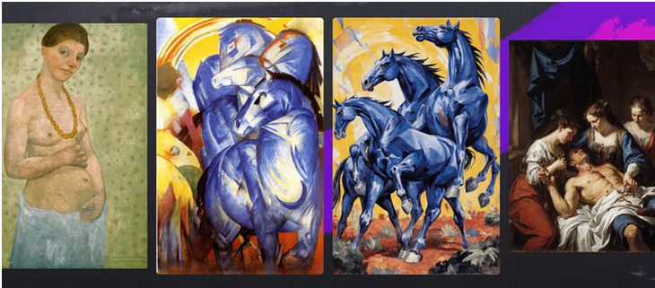
Kunst im Blick

Füllt in Kleingruppen die Tabelle zu den Kunstepochen aus. Nutzt dafür das Lernspiel „Timebrush“ und ggf. Internetrecherche. Tragt ein: Zeit, typische Stilmittel, ein bekanntes Werk pro Epoche.

Hinweis: Achtet besonders auf typische Merkmale der Epochen, die euch helfen, echte Kunstwerke von KI-generierten Bildern zu unterscheiden.

Epoche | Zeitliche  Einordnung | Typische Stilmittel | Bekanntes Werk
Renaissance
Barock
Romantik
Realismus
Impressionismus
Expressionismus
Surrealismus
Street-Art

